|  |  |  |  |  |  |  |  |  |
| --- | --- | --- | --- | --- | --- | --- | --- | --- |
| 操作码op |  |  |  |  |  |  |  |  |
| 信号/指令 | LW | SW | ADD | SUB | BGE | BNE | ORI | BEQ |
| ALUSrc | 0 | 0 | 1 | 1 | 1 | 1 | 0 | 1 |
| MemtoReg | 1 | 0 | 0 | 0 | 0 | 0 | 0 | 0 |
| RegWrite | 1 | 0 | 1 | 1 | 0 | 0 | 1 | 0 |
| MemWrite | 0 | 1 | 0 | 0 | 0 | 0 | 0 | 0 |
| nPC_sel | 0 | 0 | 0 | 0 | 1 | 1 | 0 | 1 |
| ExtOP | 0000011 | 0100011 | 0110011 | 0110011 | 1100011 | 1100011 | 0010011 | 1100011 |
| ALUctr[3:0] | ADD  0001 | ADD  0001 | ADD  0001 | SUB  0011 | SUB  0011 | SUB  0011 | OR  0101 | SUB  0011 |

**汇编代码**

*//---------------------------------------------------*

*//分别给x1到x5输入数据*

    0:         00500093        addi x1 x0 5

    4:         00400113        addi x2 x0 4

    8:         00900193        addi x3 x0 9

    c:         03000213        addi x4 x0 48

    10:        00100293        addi x5 x0 1

*//---------------------------------------------------*

    14:        00100413        addi x8 x0 1

    18:        00500493        addi x9 x0 5

    1c:        00115a63        bge x2 x1 20

    20:        00100333        add x6 x0 x1

    24:        002003b3        add x7 x0 x2

    28:        000380b3        add x1 x7 x0

    2c:        00030133        add x2 x6 x0

    30:        0021da63        bge x3 x2 20

    34:        00200333        add x6 x0 x2

    38:        003003b3        add x7 x0 x3

    3c:        00038133        add x2 x7 x0

    40:        000301b3        add x3 x6 x0

    44:        00325a63        bge x4 x3 20

    48:        00300333        add x6 x0 x3

    4c:        004003b3        add x7 x0 x4

    50:        000381b3        add x3 x7 x0

    54:        00030233        add x4 x6 x0

    58:        0042da63        bge x5 x4 20

    5c:        00400333        add x6 x0 x4

    60:        005003b3        add x7 x0 x5

    64:        00038233        add x4 x7 x0

    68:        000302b3        add x5 x6 x0

    6c:        00140413        addi x8 x8 1

    70:        fa9416e3        bne x8 x9 -84

Ripes-v2.2.6-win-x86_64压缩包是risc-v的工具，可以将汇编指令转为二进制或十六进制形式，模拟risc-v处理器进行工作，前五个数据需要改变的话可以使用此工具。

**仿真结果**

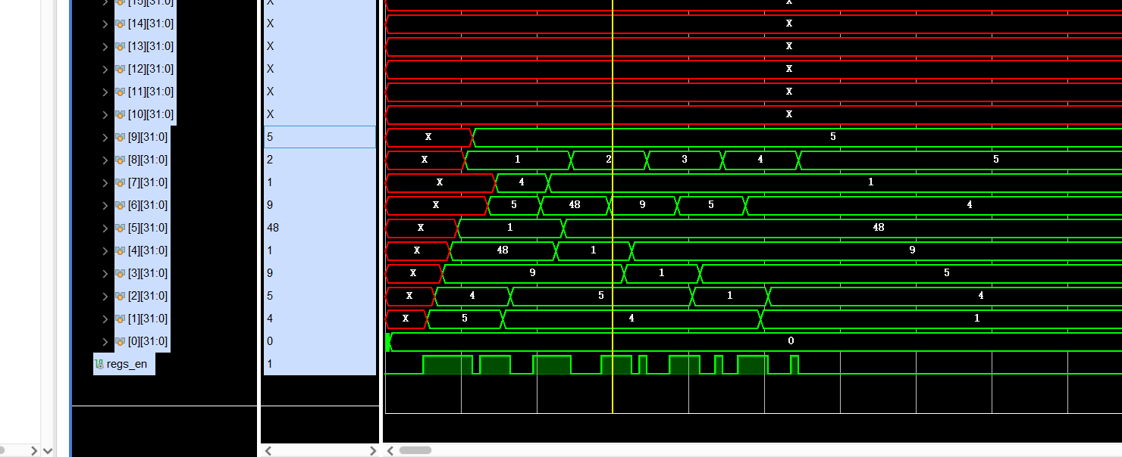

数据通路基本没有变化，用pc和pc_next模块产生指令地址，inst_memory是指令存储器，这三个模块取代Instr Fetch Unit。增加了一个译码模块id

译码模块id，也可以称为控制器，负责判断指令类型，并生成相应的控制信号，用于控制器件的使能和多路选择器的选择根据不同指令的功能分析其所需要的路径，即可得到信号所对应的值。

pc_reg是程序计数器，生成当前的指令地址

pc_next生成下一条指令地址